Муниципальное казенное общеобразовательное учреждение

«Средняя общеобразовательная школа с. Бабстово»

«Рассмотрено»  Руководитель МО  ________ Т.В.Кузнецова  подпись ФИО  Протокол №  от « » ___________ 2023 г. | «Согласовано»  Заместитель директора по УВР  ________ М.Н. Больших  подпись ФИО  Протокол №  от « » ___________ 2023 г. | «Утверждено»  Директор  ________ Е.Е.Лазаренко  подпись ФИО  Приказ №  от « » __________ 2023г.
Адаптированная рабочая программа
для детей с нарушением интеллекта
по предмету «Мир природы и человека»
для 3 класса

Учитель: Хисматова Ольга Ивановна, I кв. категории

2023 – 2024 учебный год

Рабочая программа учебного предмета «Мир природы и человека» для 3-4 класса составлена в соответствии с требованиями Федерального государственного образовательного стандарта общего образования для обучающихся с умственной отсталостью, адаптированной основной общеобразовательной программы образования обучающихся с легкой умственной отсталостью (интеллектуальными нарушениями) I вариант, на основе авторской программы В.В.Воронковой.
Рабочая программа разработана с учетом особенностей психофизического развития индивидуальных возможностей, обучающихся с ОВЗ.
Рабочая программа ориентирована на учебники: Матвеева Н.Б., Попова М.А., Куртова Т.О. Живой мир. Учебники для 3 и 4 класса. Москва «Просвещение», 2016 год.
Место учебного предмета в учебном плане.
На освоение программы по предмету «Мир природы и человека» во 3-4 классах отводится по 1 часу в неделю, 34 часа в год (34 учебные недели).
Планируемые результаты
Курс «Мир природы и человека» в 3 классе является начальным звеном формирования естествоведческих знаний, пропедевтическим этапом формирования у учащихся умений наблюдать, анализировать, взаимодействовать с окружающим миром. Содержание дисциплины предусматривает знакомство с объектами и явлениями окружающего мира и дает возможность постепенно раскрывать причинно-следственные связи между природными явлениями и жизнью человека. При отборе содержания курса «Мир природы и человека» учтены современные научные данные об особенностях познавательной деятельности, эмоционально волевой регуляции, поведения младших школьников с умственной отсталостью (интеллектуальными нарушениями
Базовые учебные действия
Личностные учебные действия
- осознание себя как ученика, заинтересованного посещением школы, обучением, занятиями, как члена семьи, одноклассника, друга;
- способность к осмыслению социального окружения, своего места в нем, принятие соответствующих возрасту ценностей и социальных ролей;
- положительное отношение к окружающей действительности, готовность к организации взаимодействия с ней и эстетическому ее восприятию;
- целостный, социально ориентированный взгляд на мир в единстве его природной и социальной частей;
- самостоятельность в выполнении учебных заданий, поручений, договоренностей;
- понимание личной ответственности за свои поступки на основе представлений об этических нормах и правилах поведения в современном обществе;
- готовность к безопасному и бережному поведению в природе и обществе
Коммуникативные учебные действия
- вступать в контакт и работать в коллективе (учитель – ученик, ученик – ученик, ученик – класс, учитель- класс); обращаться за помощью и принимать помощь;
- слушать и понимать инструкцию к учебному заданию в разных видах деятельности и быту; участвовать в диалоге на уроке в жизненных ситуациях;
- оформлять свои мысли в устной речи;
- договариваться и изменять свое поведение в соответствии с объективным мнением большинства в конфликтных или иных ситуациях взаимодействия с окружающими;
- соблюдать простейшие нормы речевого этикета: здороваться, прощаться;
- доброжелательно относиться, сопереживать, конструктивно взаимодействовать с
людьми; слушать и понимать речь других
Регулятивные учебные действия
- входить и выходить из учебного помещения со звонком;
- ориентироваться в пространстве класса (зала, учебного помещения);
- адекватно использовать ритуалы школьного поведения (поднимать руку, вставать
и выходить из-за парты и т. д.);
- работать с учебными принадлежностями и организовывать рабочее место под руководством учителя;
- корректировать выполнение задания в соответствии с планом под руководством учителя;
- принимать цели и произвольно включаться в деятельность, следовать предложенному плану и работать в общем темпе;
- активно участвовать в деятельности, контролировать и оценивать свои действия и действия одноклассников
Познавательные учебные действия
- выделять некоторые существенные, общие и отличительные свойства хорошо знакомых предметов;
- читать; писать; устанавливать видо-родовые отношения предметов;
- делать простейшие обобщения, сравнивать, классифицировать на наглядном материале;
- пользоваться знаками, символами, предметами-заместителями;
- наблюдать под руководством взрослого за предметами и явлениями окружающей действительности
Планируемые предметные результаты после обучения
Учащиеся должны уметь:
- называть изученные объекты и явления;
- различать 2-3 вида комнатных растений, называть части растений;
- ухаживать за комнатными растениями;
- различать наиболее распространённые овощи и фрукты;
- различать изученных диких и домашних животных, рыб;
- различать признаки времён года;
- выполнять элементарные гигиенические требования, правила приёма пищи.
Содержание курса
Повторение.
Повторение материала предыдущего года обучения, перед началом изучения той или иной темы с целью актуализации знаний, либо в конце темы для обобщения и систематизации полученных знаний. Возможно повторение материала в начале или в конце учебного года.
Сезонные изменения в природе.
Работа строится по плану первого и второго классов, при изучении каждого времени года вводятся понятия о явлениях, связанных с воздухом (ветер (холодный, тёплый, сильный, слабый), температура воздуха в разные времена года).
Изучаются новые виды растений, животных, закрепляются названия месяцев, знакомятся с календарём, учатся им пользоваться.
В этот раздел включены знания, связанные с человеком и его деятельностью. Обращают внимания на игры детей. Изменения одежды по сезону, характер и содержание работ в саду и в огороде объясняется с точки зрения условий сезона. Для закрепления полученных знаний используются различные игры, практические задания.
Воздух.
В работе проводятся опыты по обнаружению воздуха: дыхание, свист при резком взмахе палочкой, дуновение на пламя свечи. Практические наблюдения дополняются наблюдениями во время экскурсий. Объясняется направления ветра, представления о жарких и холодных странах (сказки, мультфильмы), определение «север - юг».
Растения.
Понятия о группах растений, как деревья, как кустарники, травы. «Лес», как ярусное строение. Хвойные и лиственные деревья. Представления о плодах, семенах, образование плодов и семян (в упрощённом виде).
Животные.
Дикие и домашние животные. Значение домашних животных для человека. Сравнение диких и домашних животных (сходство, внешний вид, питание, образ жизни).
Человек.
Знакомство с работой дыхательной и сердечно-сосудистой систем с опорой на наглядный материал. Изучается основные части этих систем.

Учебный план
№ | Наименование раздела | Количество часов
1 | Повторение | 5
2 | Сезонные изменения в природе | 4
3 | Воздух | 2
4 | Растения | 8
5 | Животные | 7
6 | Человек | 8
 | Итого | 34

Контрольно-измерительный материал
Промежуточная аттестация.

Ф.И. __________________________________________________________ Дата ________ Класс______

Тест за курс 3 класса

1.Расположи правильно времена года.
Осень - весна - зима – лето
__________________________________________________________________________________
2.Напиши осенние месяцы.
__________________________________________________________________________________
3.К какому времени года относятся признаки:
- Солнце светит ярко А) зима
- День длинный, а ночь короткая Б) лето
- Дует теплый ветер В) весна
- Часто бывает радуга Г) осень
- Цветут цветы
- Созревают ягоды
4.Напиши части дерева.
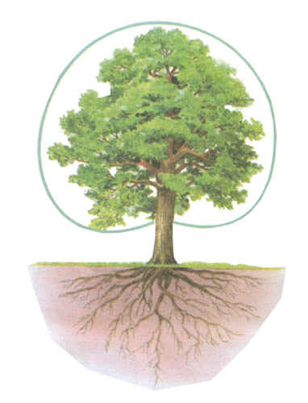
5.Найди соответствие.
корни | помогают растениям стоять прямо, тянуться к свету
стебли | растения получают питательные вещества и воду
листья | из них образуются цветы и семена
цветы | помогают получать питательные вещества, очищать воздух
6.Выбери съедобные грибы.
А) мухомор Б) подберезовик В) бледная поганка
Г) боровик Д) лисички Е) дождевик
7.Узнай животного по описанию:
А) Это домашнее животное. Тело покрыто мехом. У этого животного длинные уши. Питается морковкой, капустой, травой._______________
Б) Это дикое животное. У него короткие ноги, сильное тело, покрытое шерстью. Питается корнями растений, личинками насекомых, мелкими животными. Днем спит. _______________
8.Допиши предложения:
А) Птицы, которые перелетают в теплые края называются________________________
Б) Птицы, которые остаются зимовать в наших краях, называют___________________
(зимующие, перелетные)

9.Напиши названия птиц.
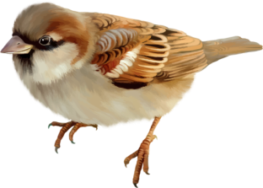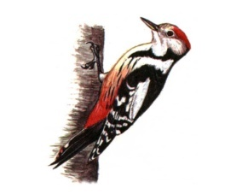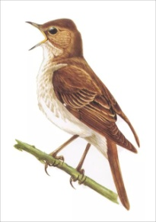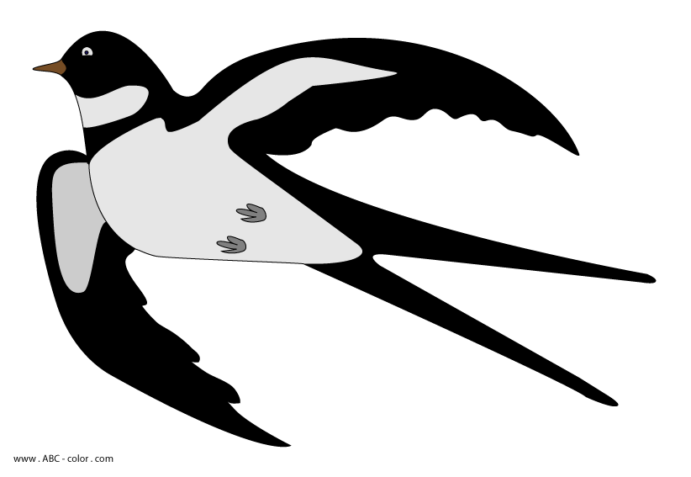
_______________ _______________ _______________ ___________________
10.Важный орган человека который не отдыхает заставляет кровь двигаться по кровеносным сосудам, называется:

А) легкие Б) сердце В) желудок
11.Подчеркни только молочные продукты
Молоко, сыр, колбаса, сахар, масло, сосиски, творог, макароны, чай, кефир.

БАЛЛЫ ОЦЕНКА
«5» - 10-11 б, «4» - 8-9 б, «3» - 4-7 б, 2 – 3-2 б

